XX580 Scheda creata il 25 luglio 2026
Descrizione storico-bibliografica
*Gigli e rose : periodico mensile per la gioventù femminile. - Anno 1, n. 1 (gennaio 1911)-anno 9, n. 12 (dicembre 1919). - Bergamo : Tip. Secomandi, 1911-1919. - 9 volumi ; 31 cm. - CUBI 269713. - BNI 1912-6640. - CFI0353581
Il *nostro risveglio : organo dell'Unione cattolica femminile. - Anno 10, n. 1 (gennaio 1920)-anno 23, n. 12 (dicembre 1932). - Bergamo : Soc. ed. S. Aessandro, [1920]-1933. – 13 volumi. ((Quindicinale, poi mensile. - Il sottotitolo varia. - CFI0704428
Autore: Gioventù femminile di Azione cattolica <Bergamo>
Soggetto: Donne cattoliche – Bergamo – 1911-1932

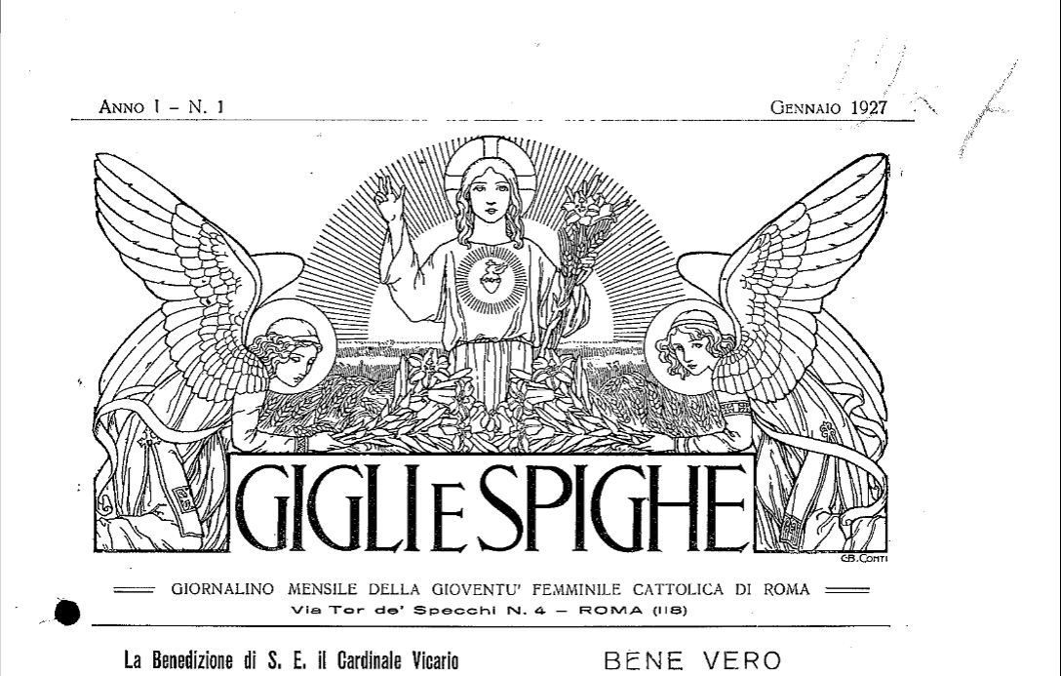
*Gigli e spighe : giornalino mensile della Gioventù femminile cattolica di Roma. – Anno 1, n. 1 (gennaio 1927)- . – Roma : Tipografia Campitelli, [1927-1958]. – 32 volumi.
Autore: Gioventù femminile di Azione cattolica <Roma>
Soggetto: Donne cattoliche – Roma – 1927-1958
Copia digitale: 1927-1953

Informazioni storico-bibliografiche
Gigli e Spighe è stato il giornalino mensile della Gioventù femminile dell’Azione cattolica di Roma pubblicato dal 1927 al 1958. Completamente digitalizzato, è disponibile qui per la consultazione.
Grazie al lavoro degli archivisti, dei volontari e degli studenti liceali che hanno partecipato negli anni ai progetti proposti dall’Archivio, è stato possibile digitalizzare tutti i numeri del mensile che in questa pagina vengono quindi resi disponibili a tutti per la consultazione.
Gigli e Spighe è stato pubblicato con continuità sebbene in alcune annate sia uscito con meno numeri.
Durante la seconda guerra mondiale, nel periodo in cui l’Italia era divisa in due – il sud già liberato mentre il nord e Milano, sede centrale della Gioventù femminile, ancora sotto occupazione delle truppe nazi-fasciste – Gigli e Spighe ha sostituito le pubblicazioni nazionali della Gf per molte regioni del meridione. https://www.acroma.it/storia/gigli-e-spighe/

